登录页
登录之后可以看到门户与云管平台进行了集成，不需要进行系统跳转。
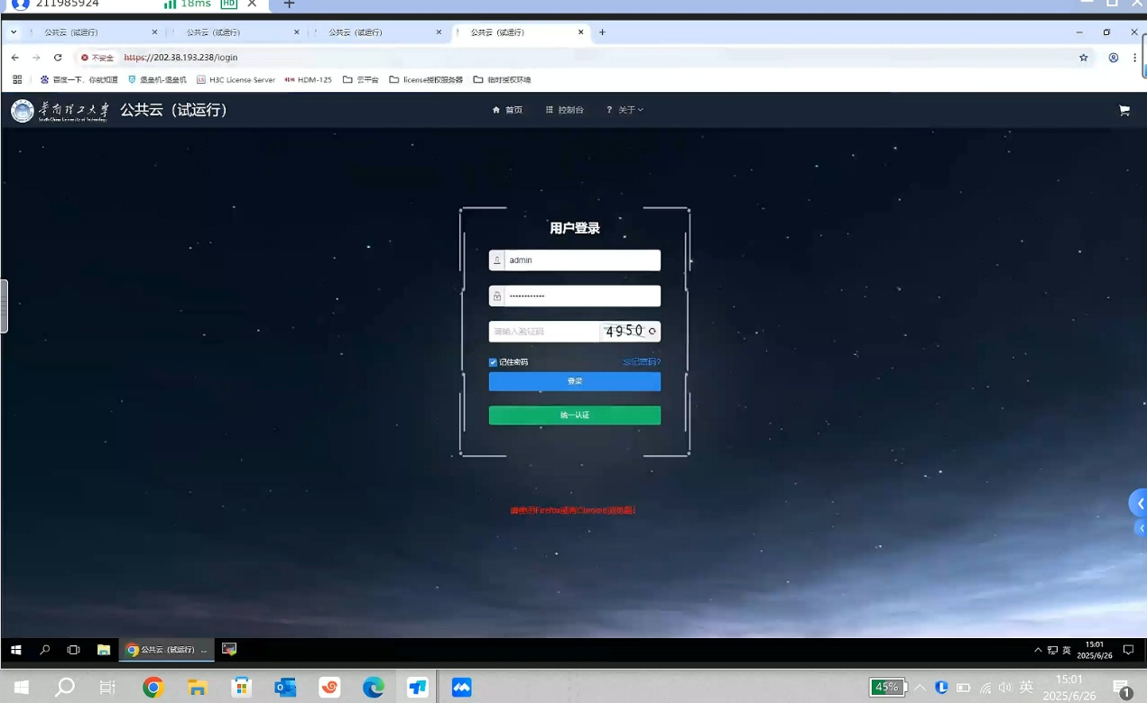

门户首页
云服务产品包含云主机、一些工具软件，功能较少，目前都是走审批流程申请，服务申请入口不可用，有较大提升空间。
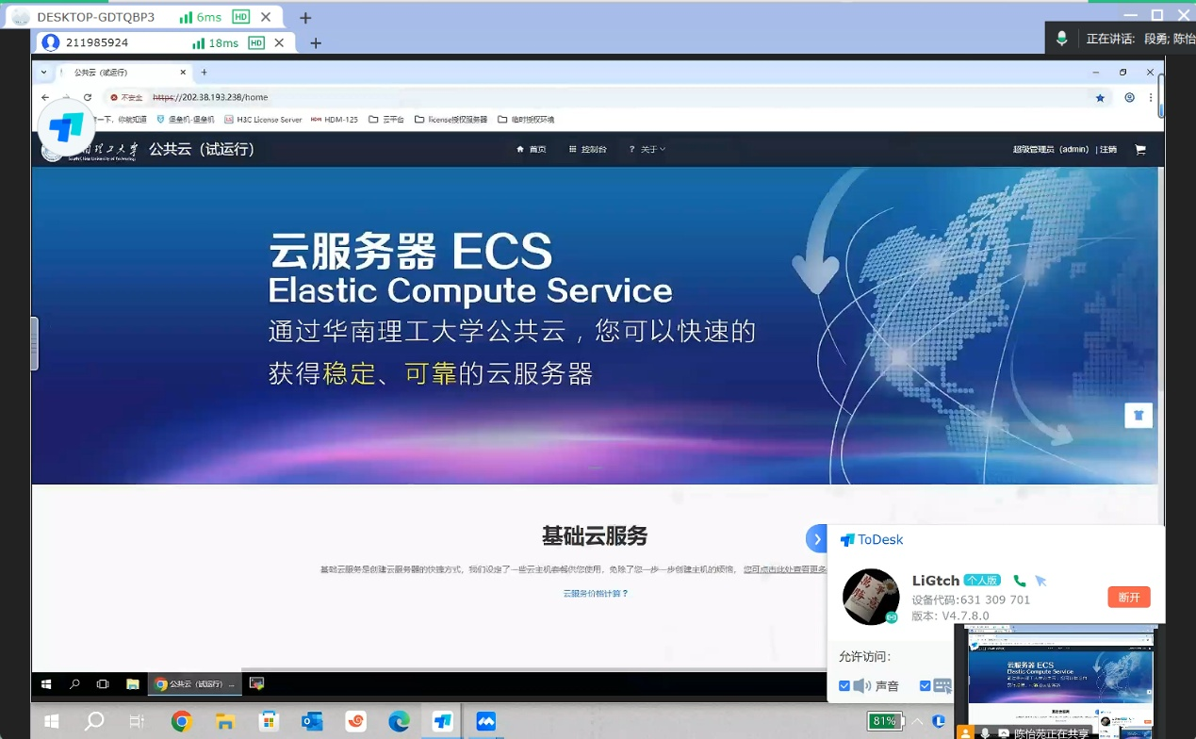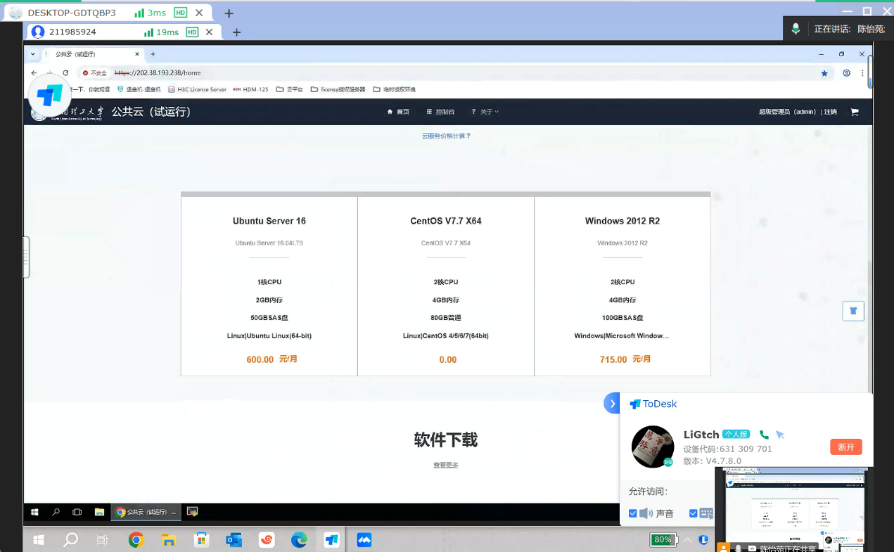
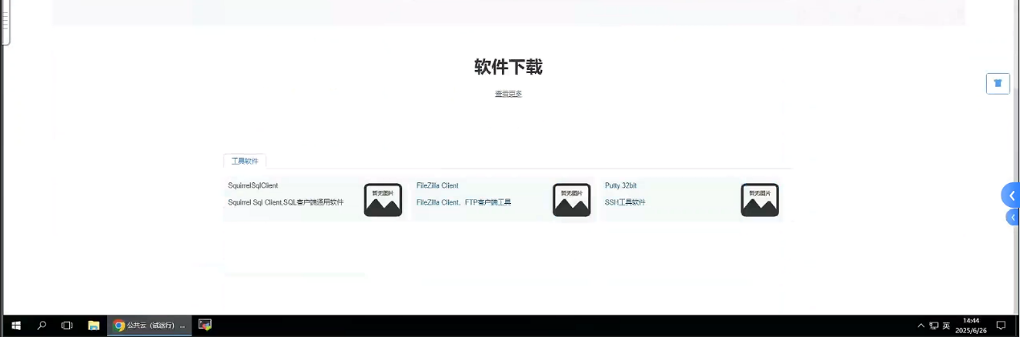

控制台（云管平台）
主要包括概览、虚拟数据中心、云资源管理、业务管理（系统管理）、云市场、云运营、系统管理、个人中心、日志查询以及资源回收站功能。
目前华南理工大学用户数268人、有60多个组织、648台云主机，438块数据盘。

概览功能
包括个人工作台审批工单、云主机管理（个人侧）、云主机状态、管理员用户可以快捷看到操作日志
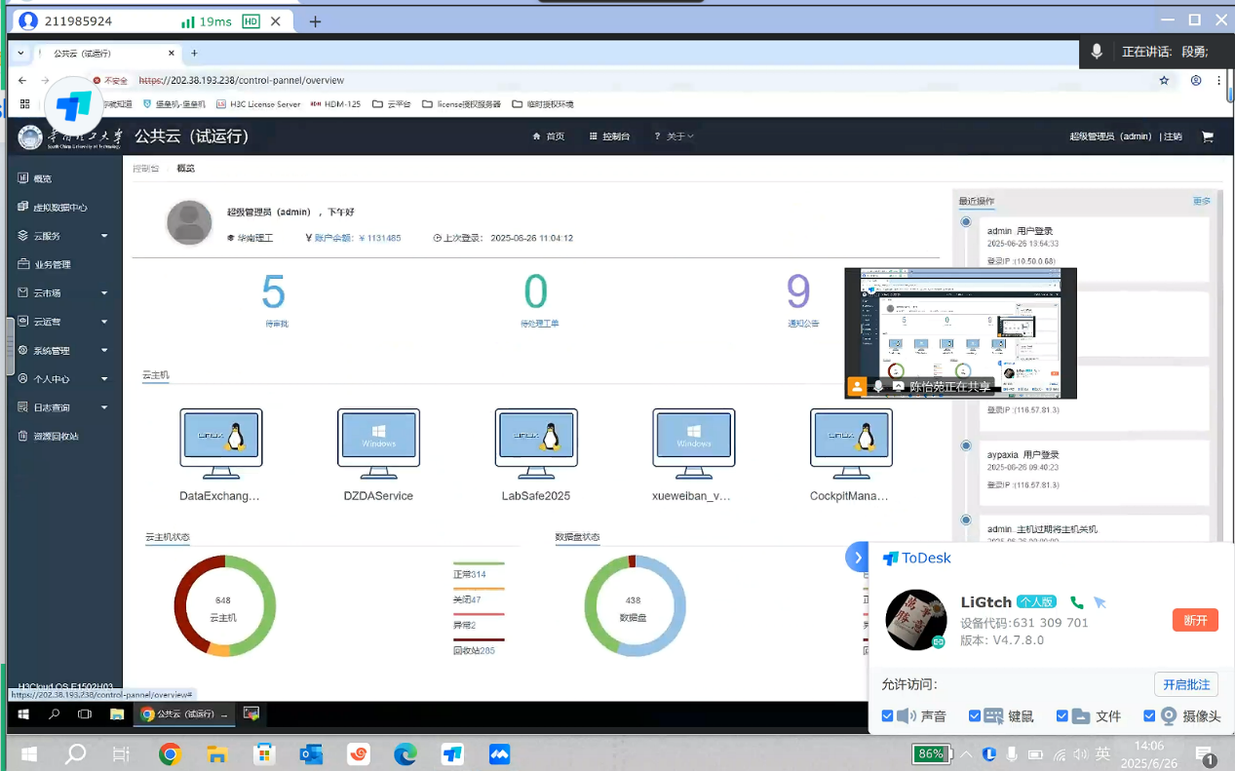

虚拟数据中心功能
可以看到资源池和部门的资源可视化拓扑
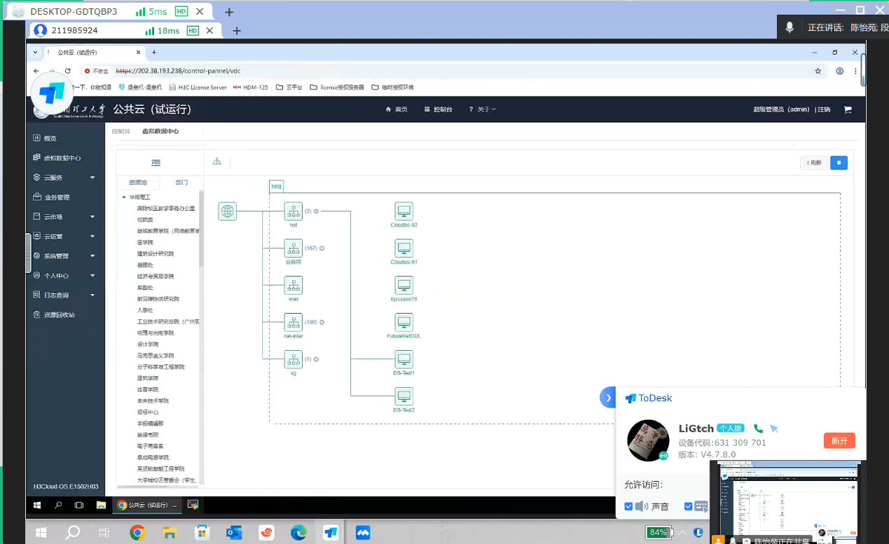

云服务功能
可以管理Cloud os 2.0的资源，进行资源生命周期管理。
云主机管理：云主机管理、虚拟网卡、安全组、资源过户（组织资源迁移给别的用户）、域名记录（IP地址管理）。
云存储管理：云硬盘管理、网盘管理（未开放）。
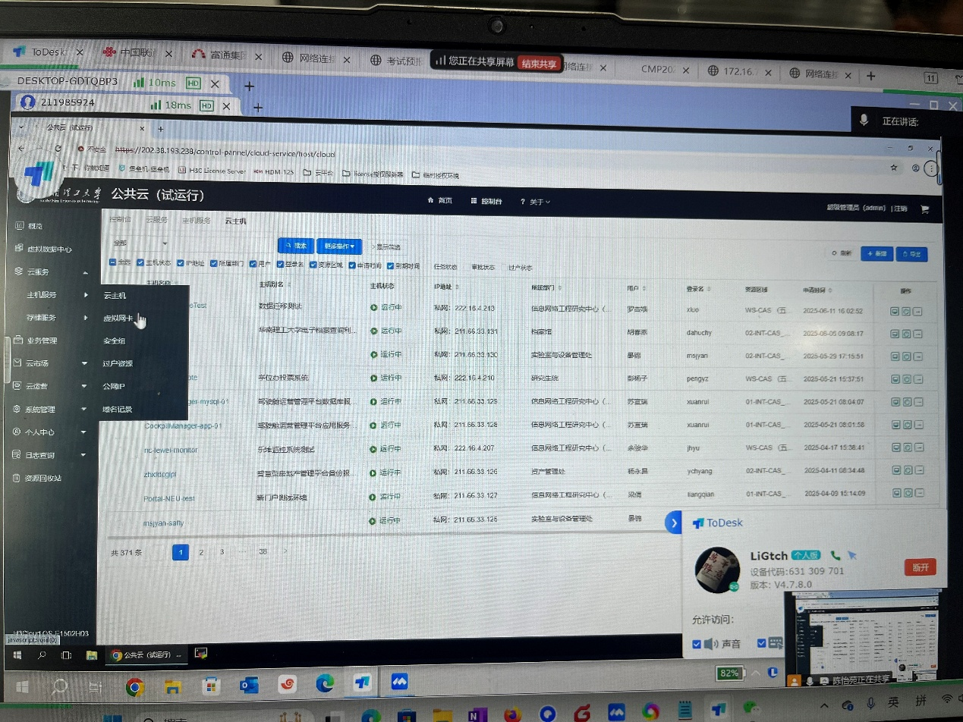

主机服务
某台云主机生命周期管理、概要、包含云主机的租期和过户信息。
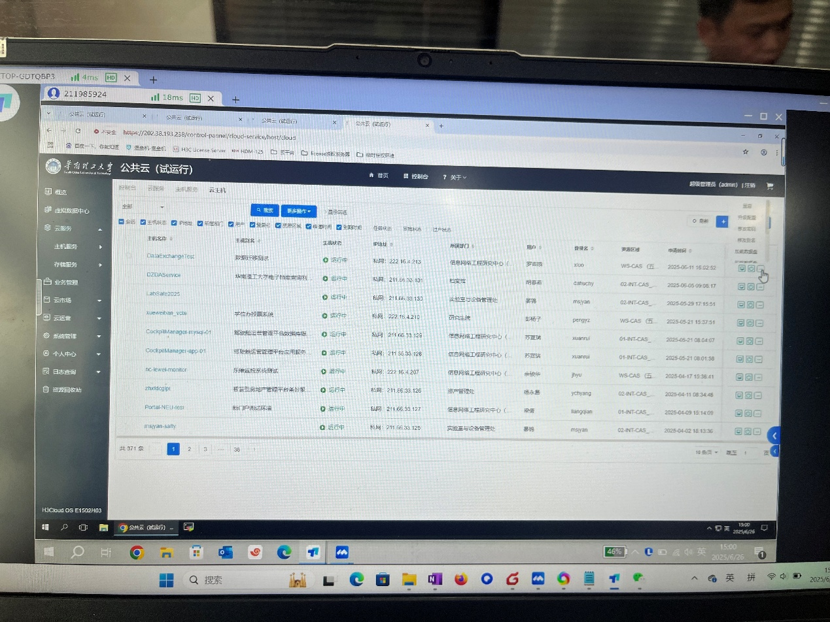
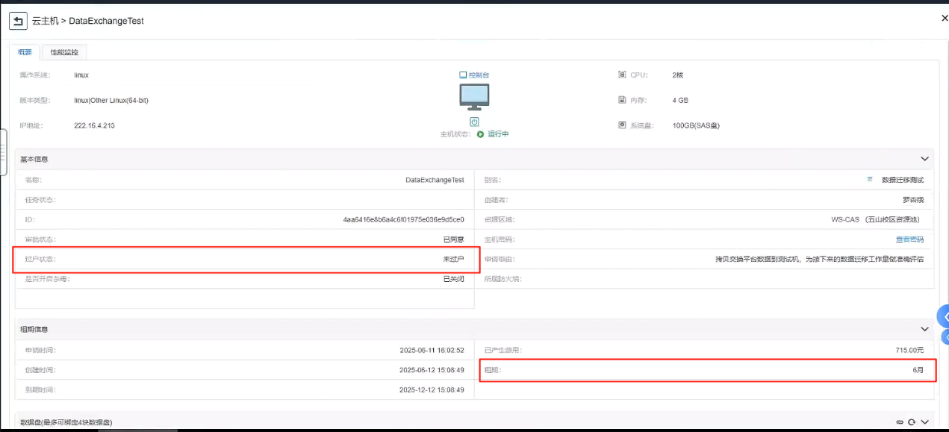
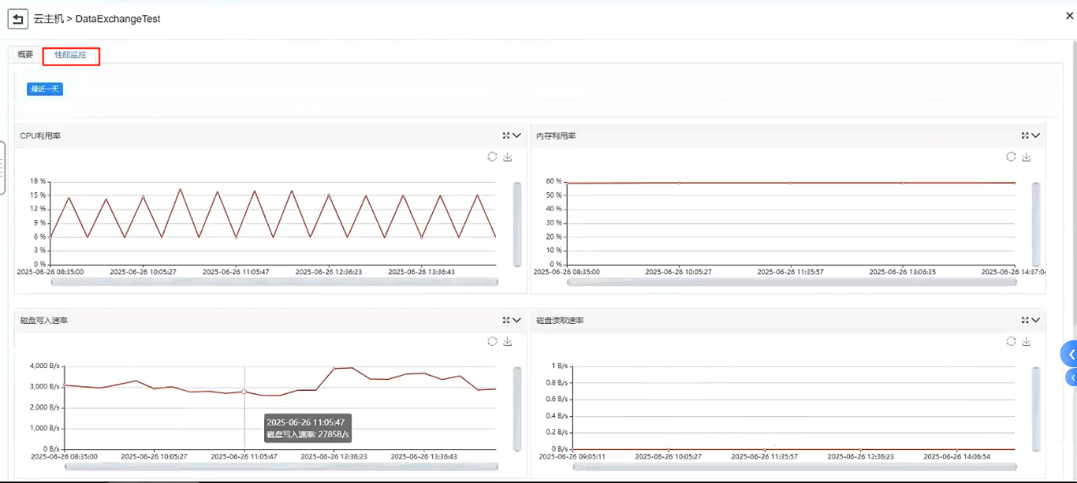

存储服务
云硬盘管理、网盘管理（未开放）。
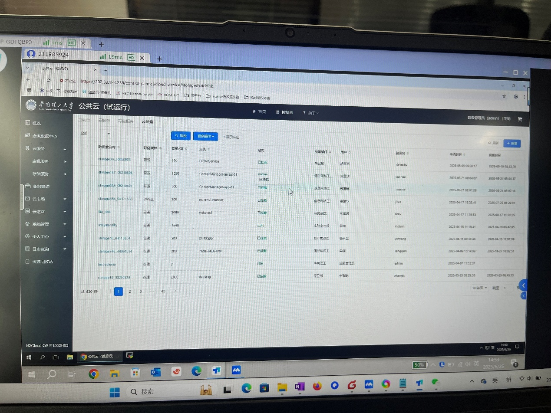

业务管理功能
创建对应的组织业务系统，基本未使用。

云市场功能
提供云产品配置及上架功能，可以把云产品上架到首页，例如云主机套餐，配置好对应的云主机规格及操作系统，开发运行环境（JAVA、GO、C#）、上架工具软件供用户下载。
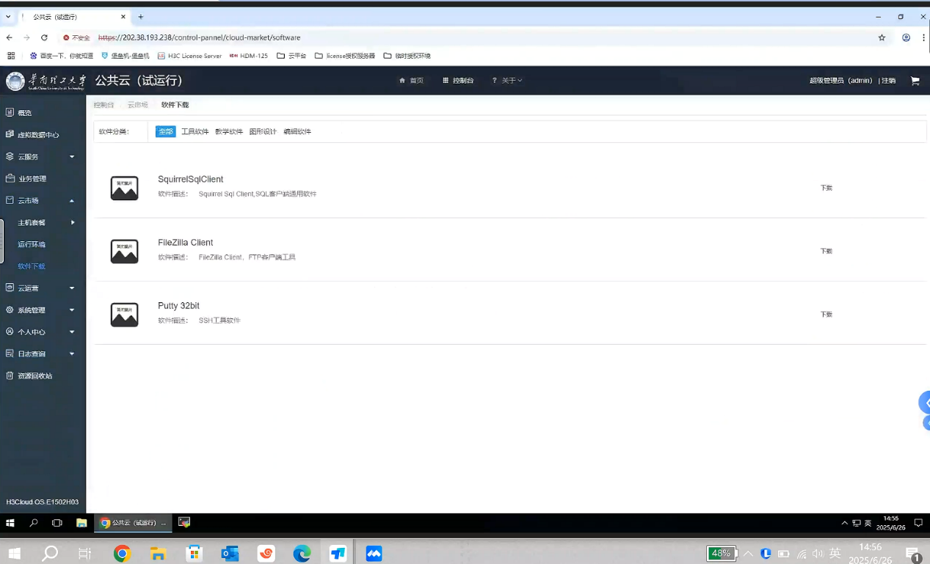
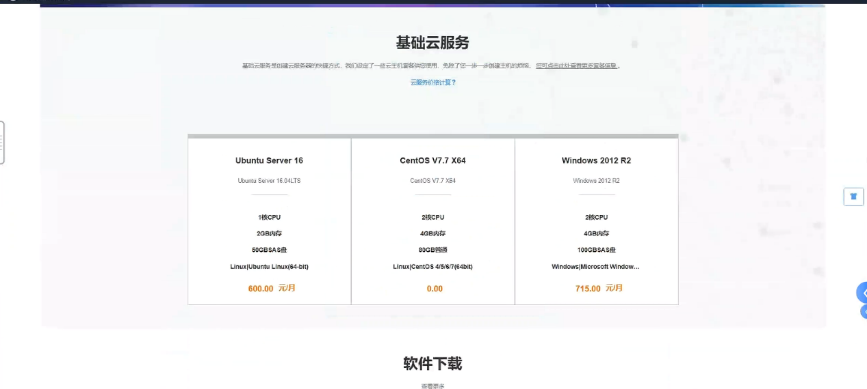

云运营功能
包含统计报表、服务管理、审批管理、计费管理、协议管理、资源标签、通知公告、工单管理、充值缴费、规格管理功能。

统计报表
支持资源统计、部门统计、费用分摊、个人资源统计、配额统计等内容。
配额统计支持各资源配额统计包括CPU、内存、存储、主机数、IP、负载均衡、安全组等等内容。
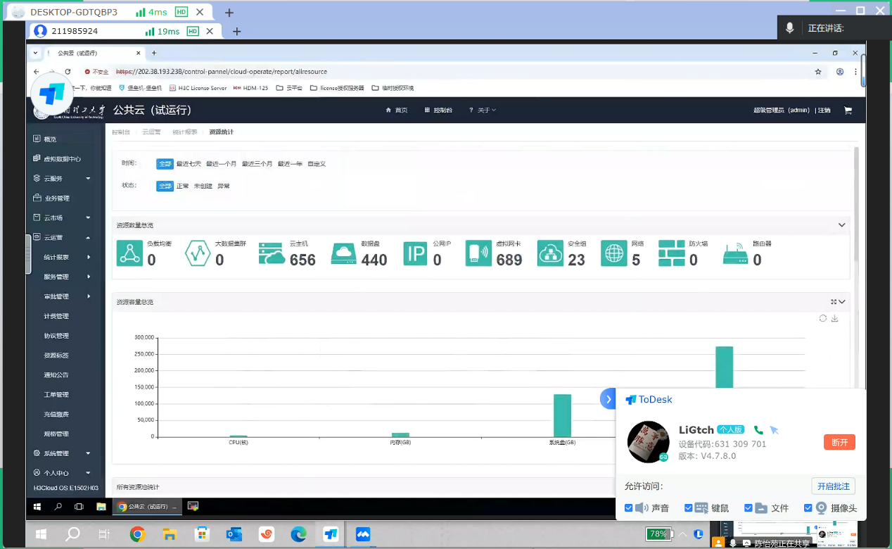

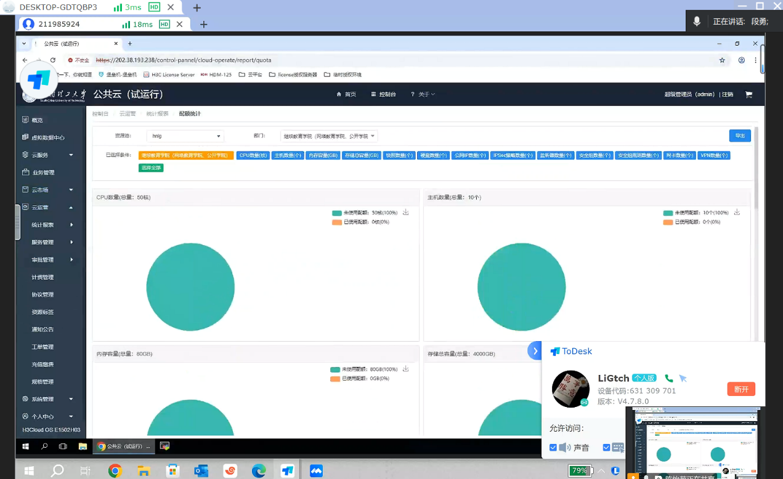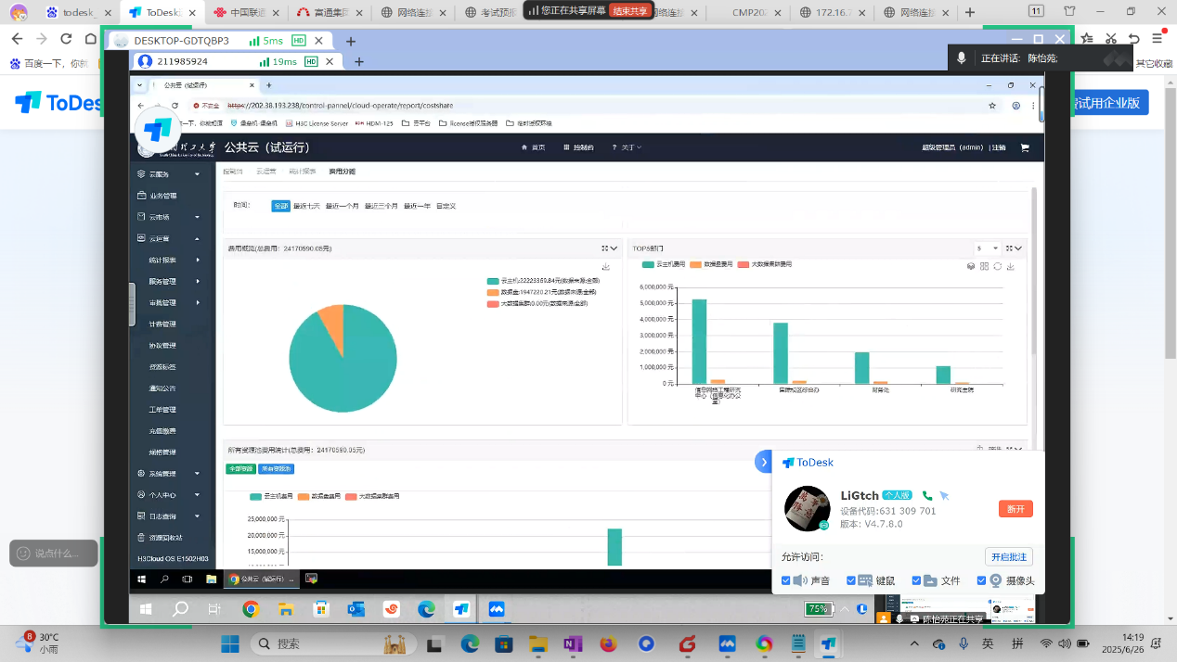
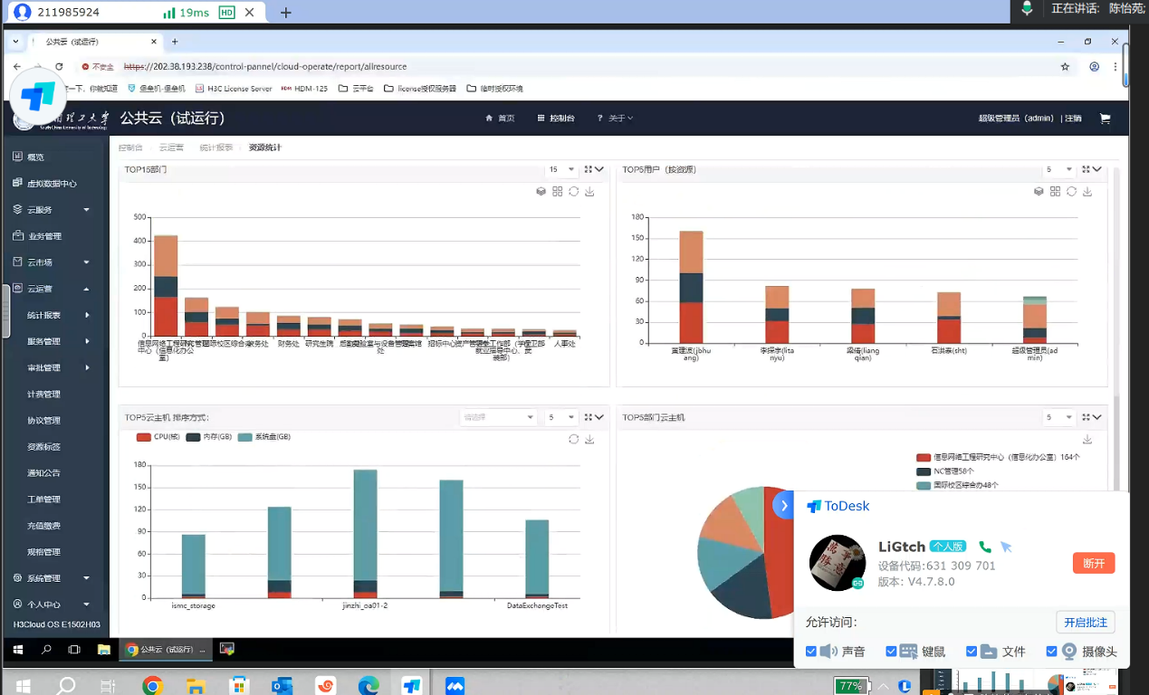
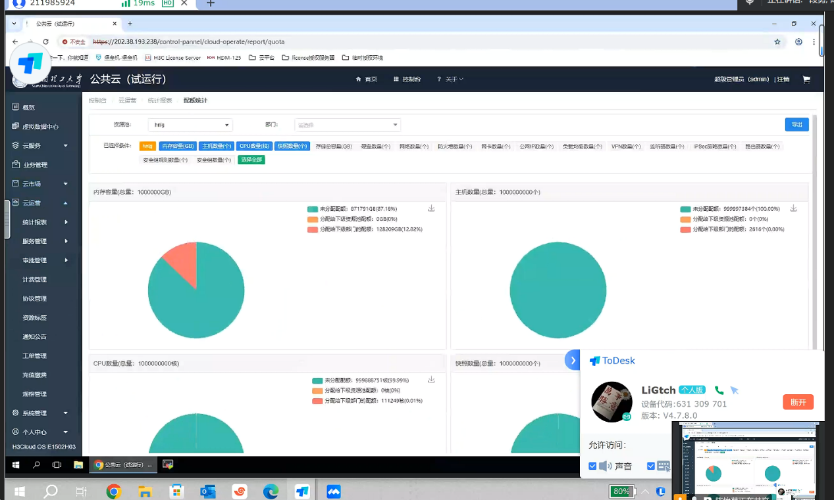

服务管理
包括主机套餐配置、运行环境配置、软件下载管理、镜像模板配置管理。
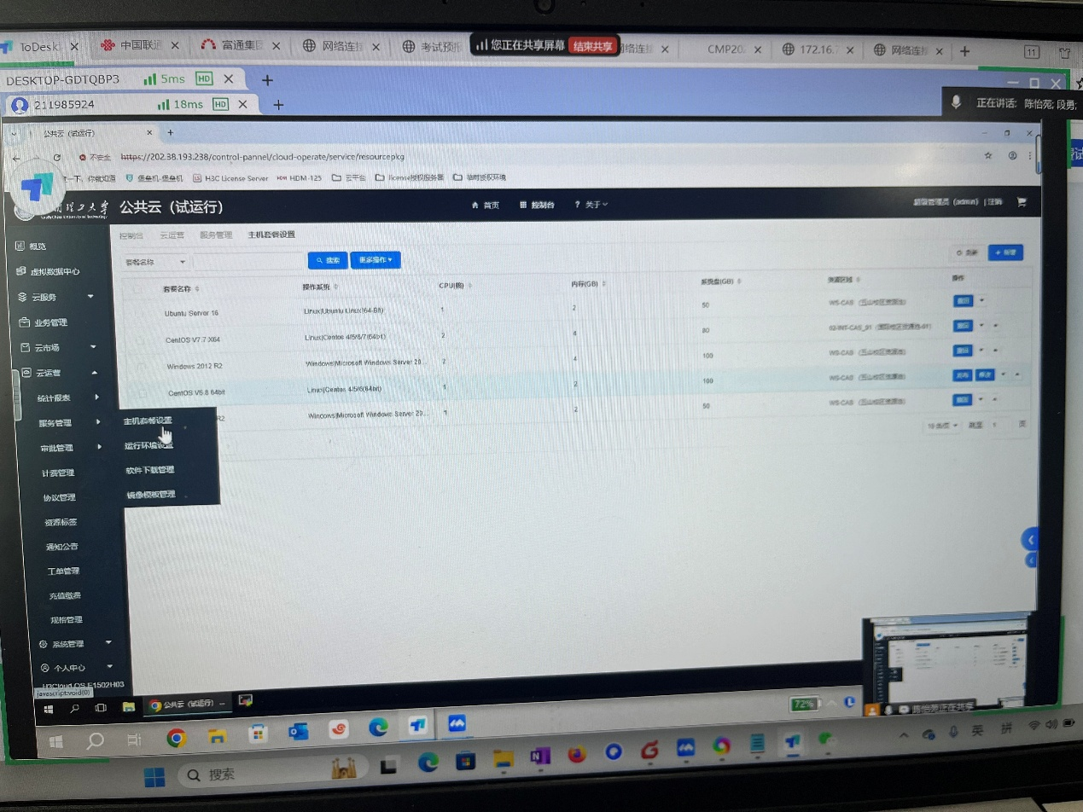
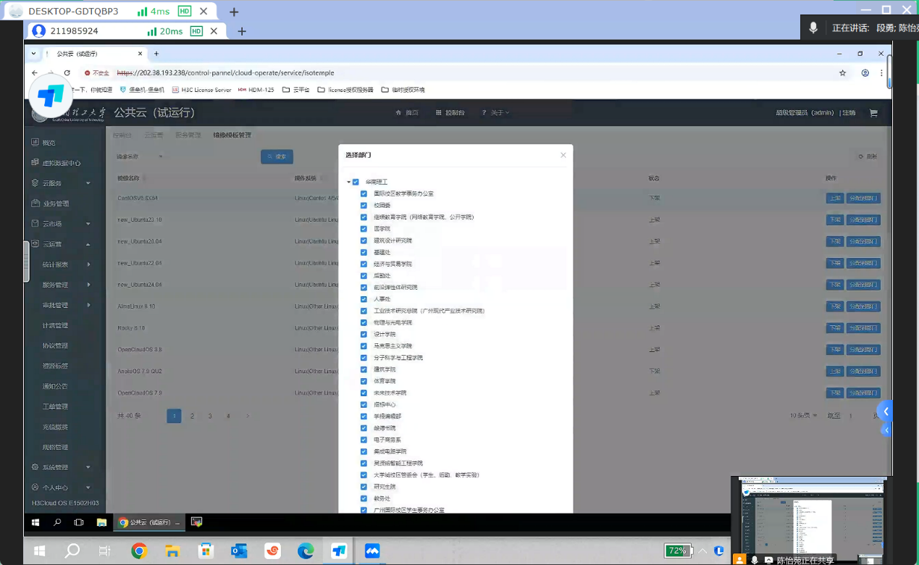

审批管理
可以拖拉拽方式设置审批流程和审批权限负责人，查看审批的申请单。
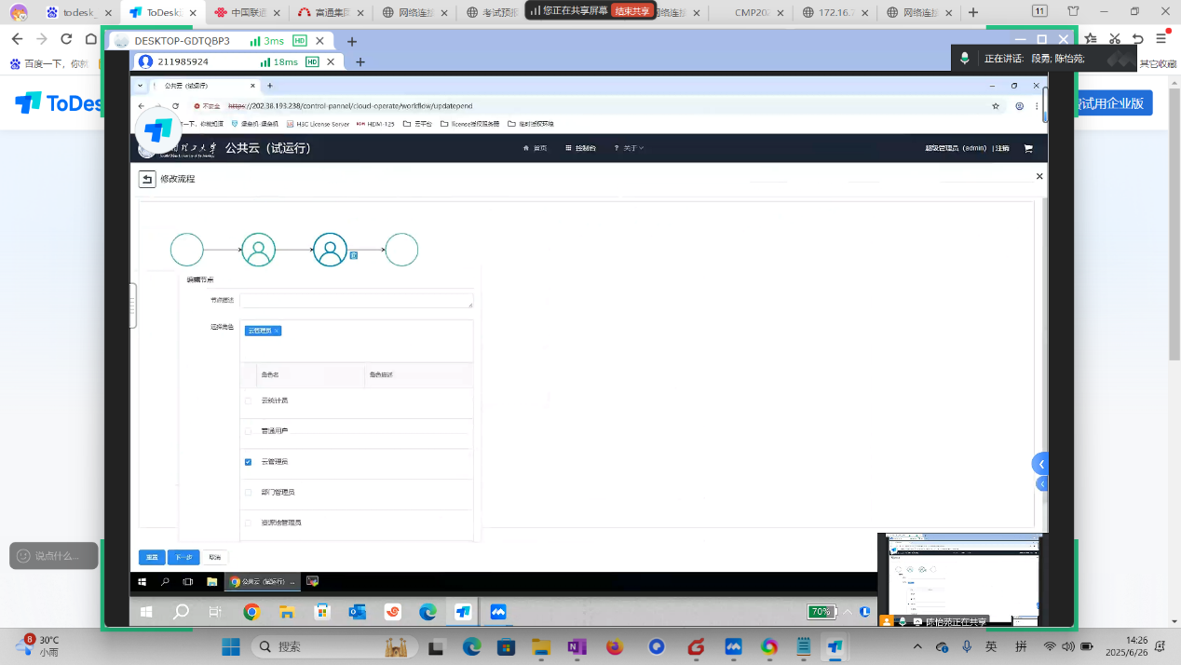
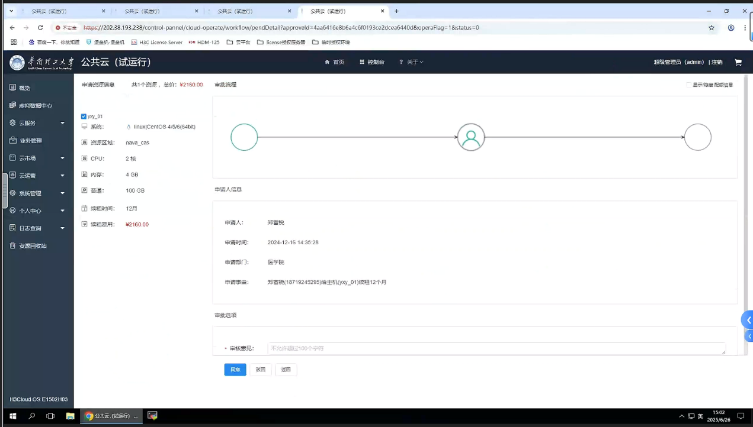
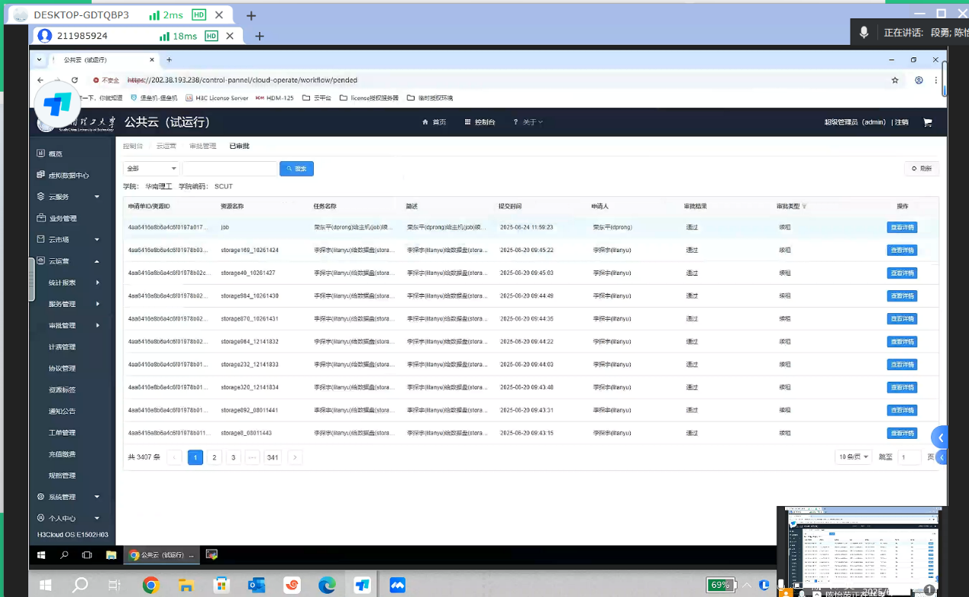

计费管理
支持配置单项资源计费和组合资源计费，设置计费时长（天、月、小时）设置免费期。
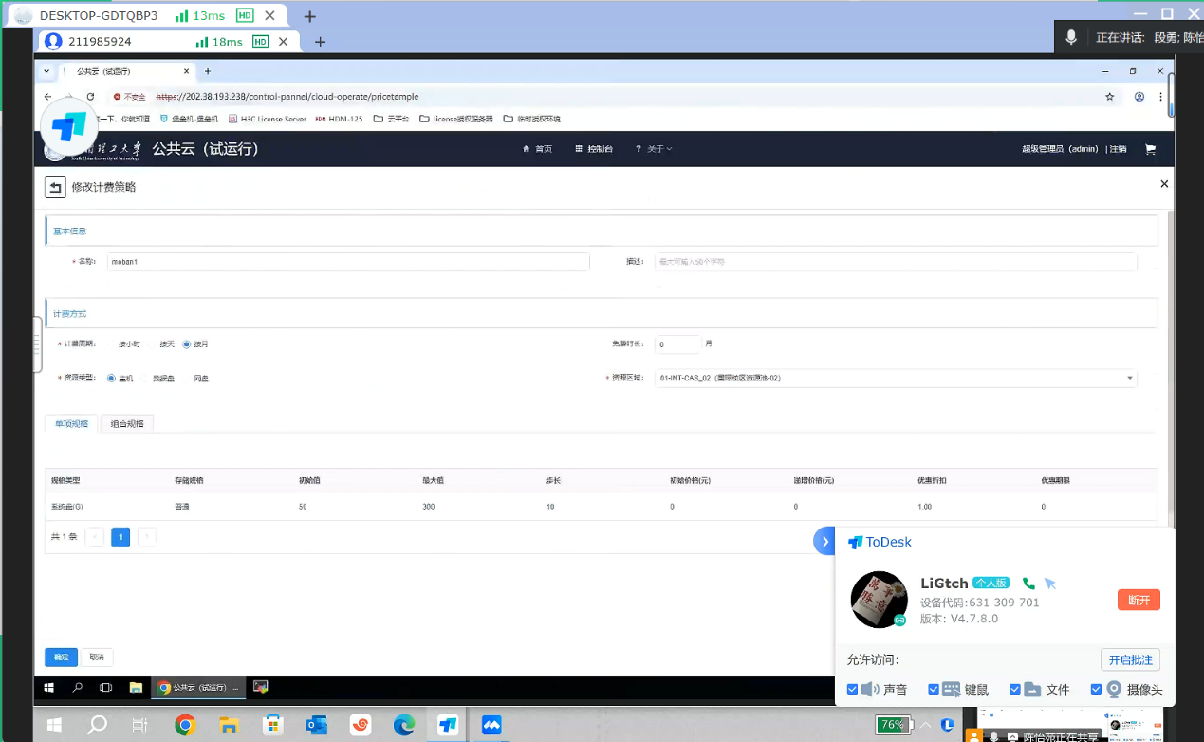

协议管理
配置云主机申请协议，包含模板编辑及上下架。

资源标签
对资源绑定标签，基本未使用。

通知公告
可以定向发布云资源使用的通知及公告，支持邮箱、系统、短信发布。

工单管理
包含工单模板及编辑配置，查看工单详情。

充值缴费
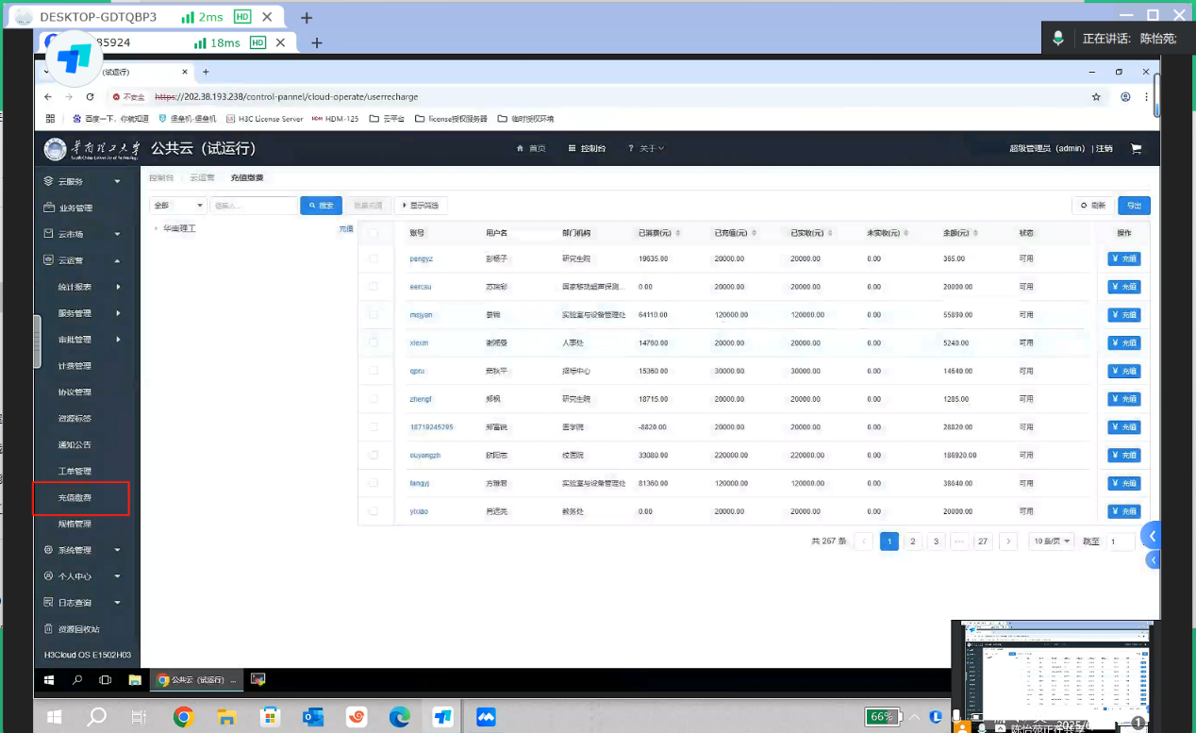
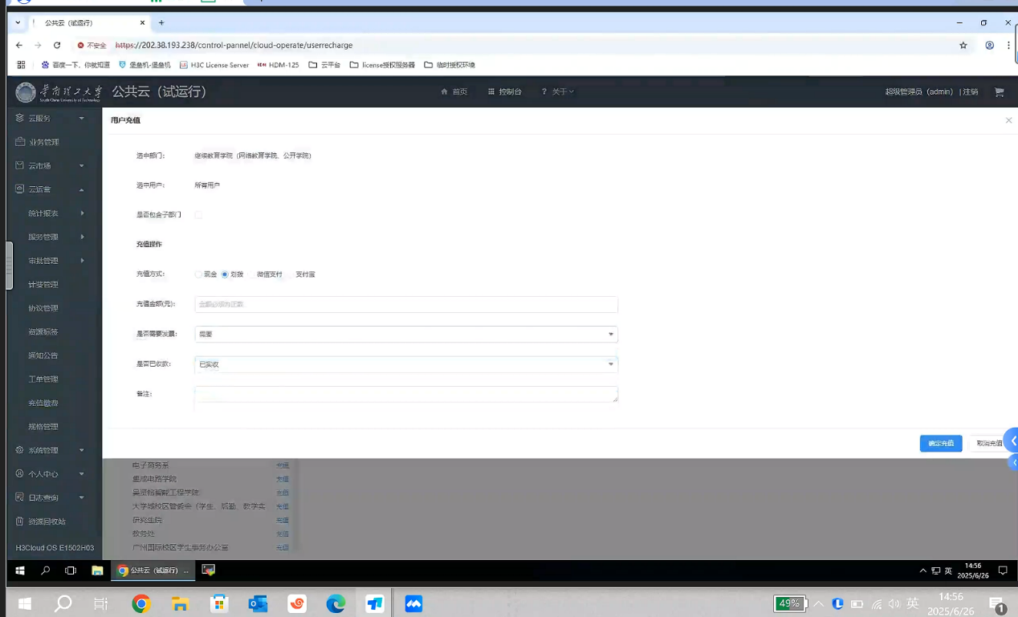
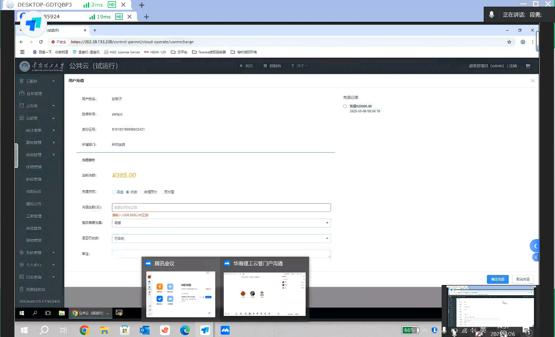

规格管理
进行云产品规格配置。
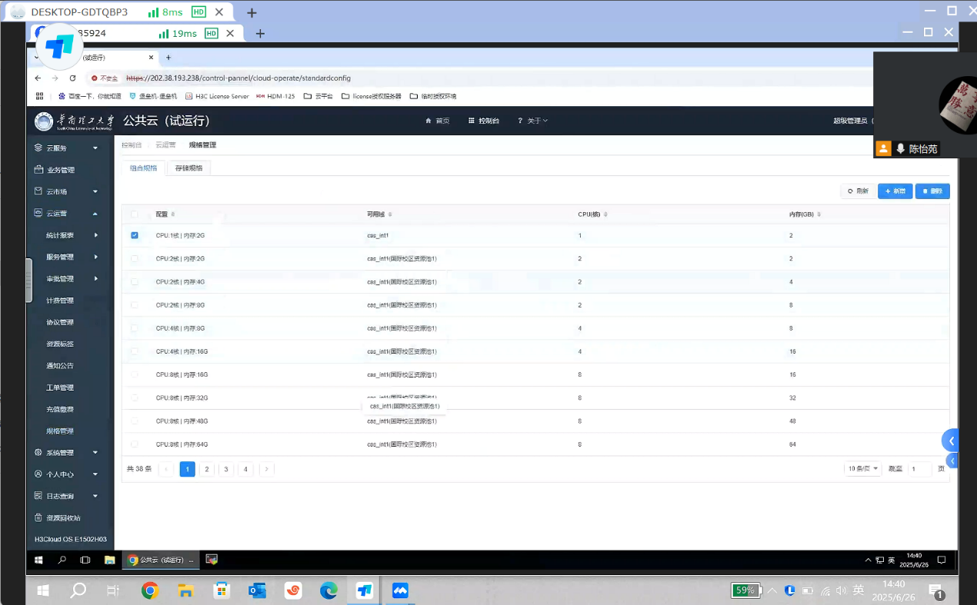
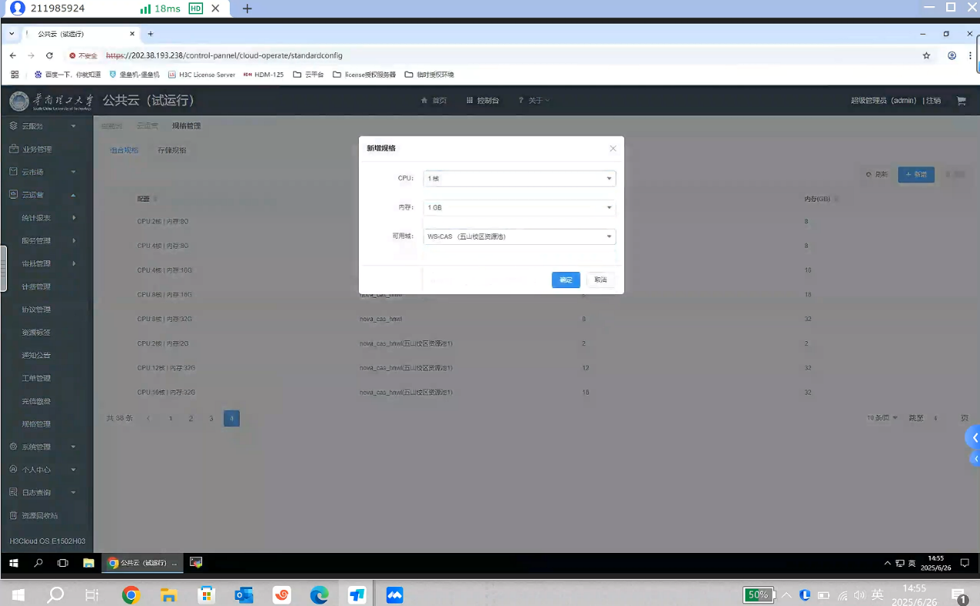

系统管理功能
包含资源接入、权限管理、资源池管理、部门管理、第三方认证、地址组管理、邮件管理、基础数据管理、租户管理、配额模板管理、可用域管理等功能。
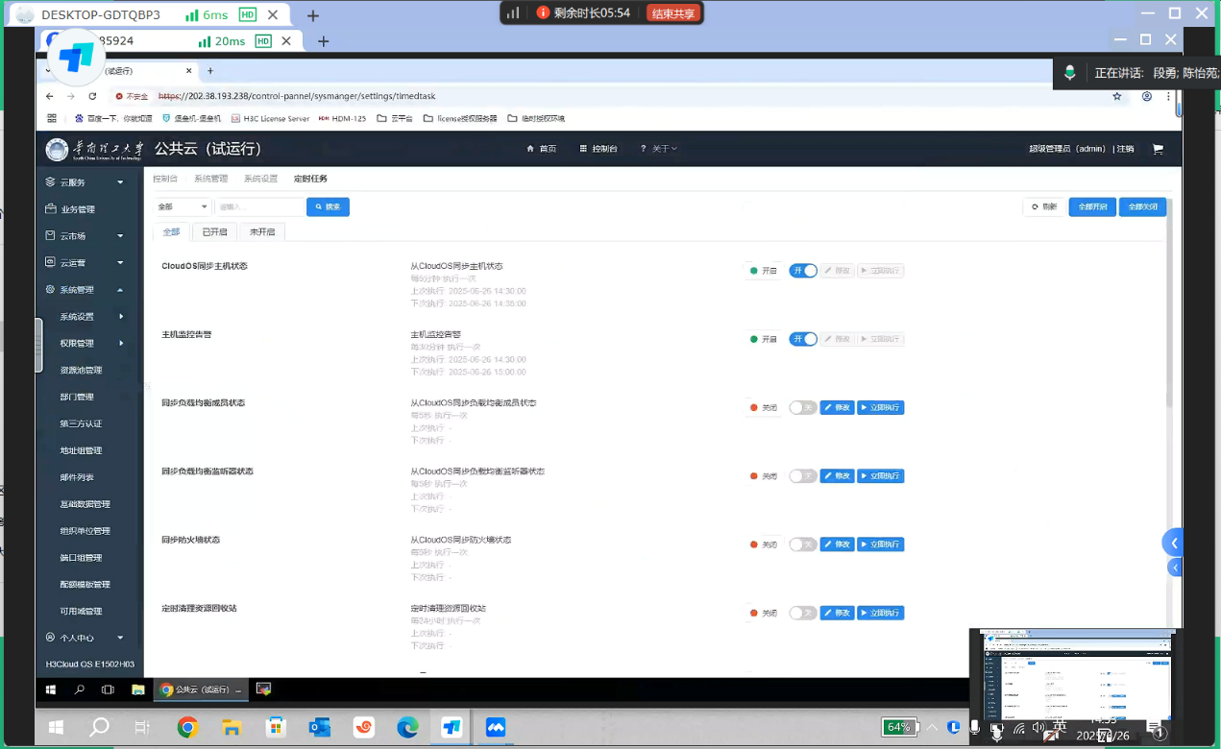

资源到期处理
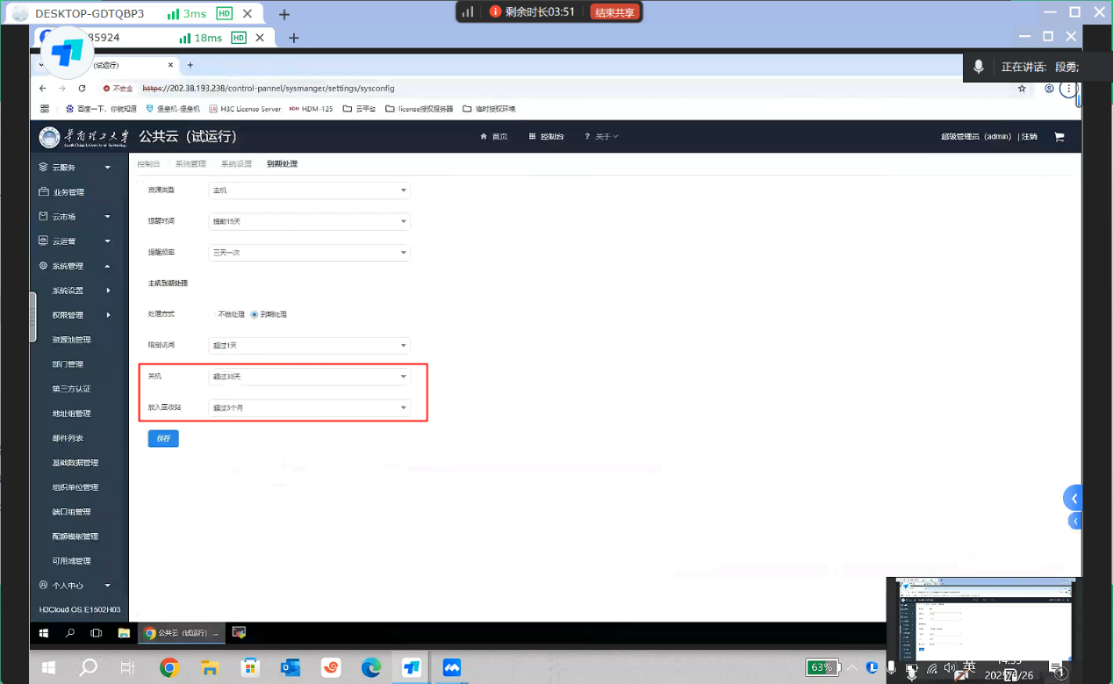

邮件配置
可以配置邮件及短信网关。
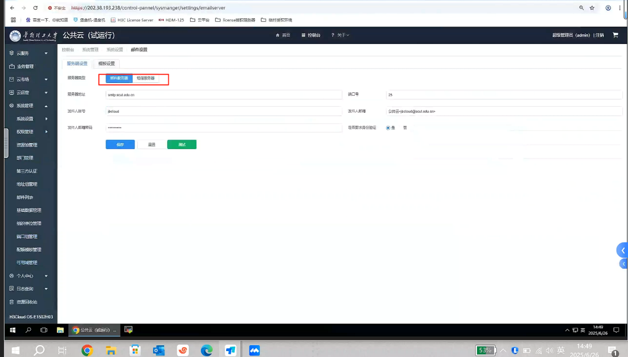
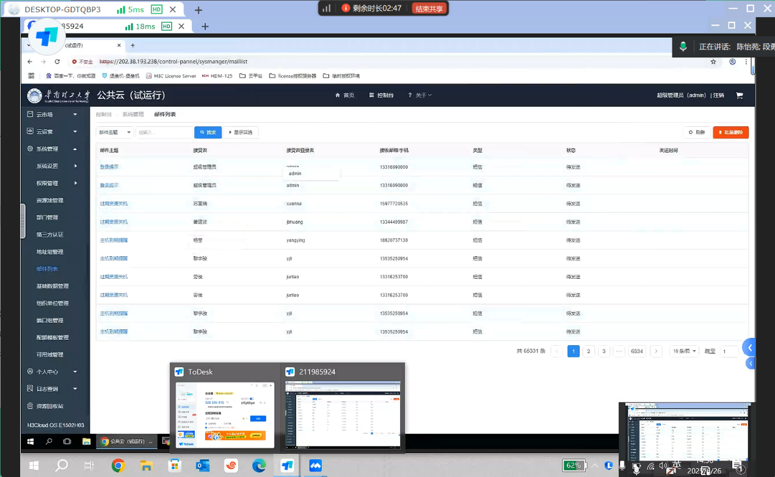

配额管理
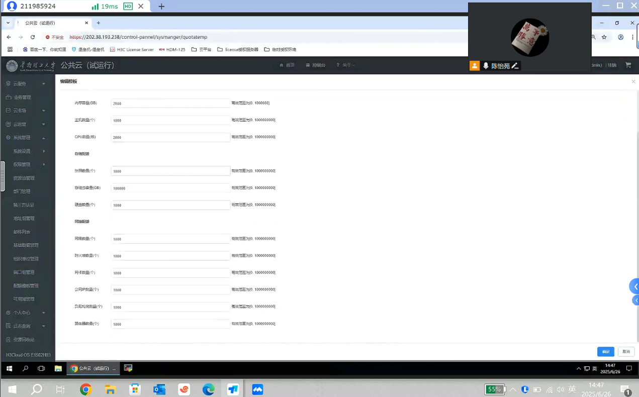

权限管理
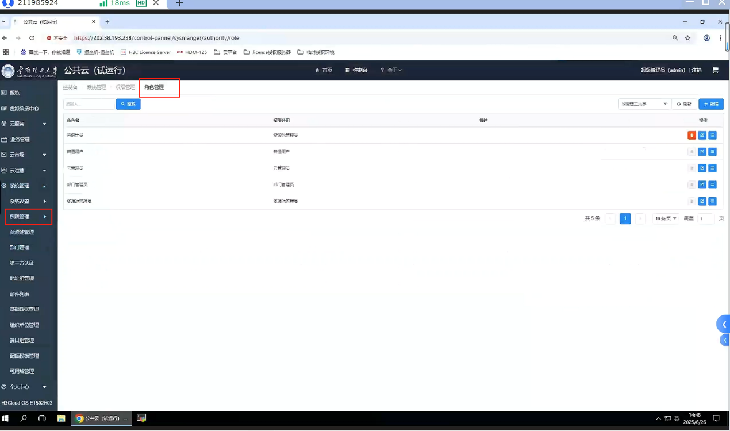

个人中心功能
包含个人基本信息，可以编辑邮箱、电话、密码，个人账单功能，包含充值、消费记录功能。

个人账单
充值记录、消费记录
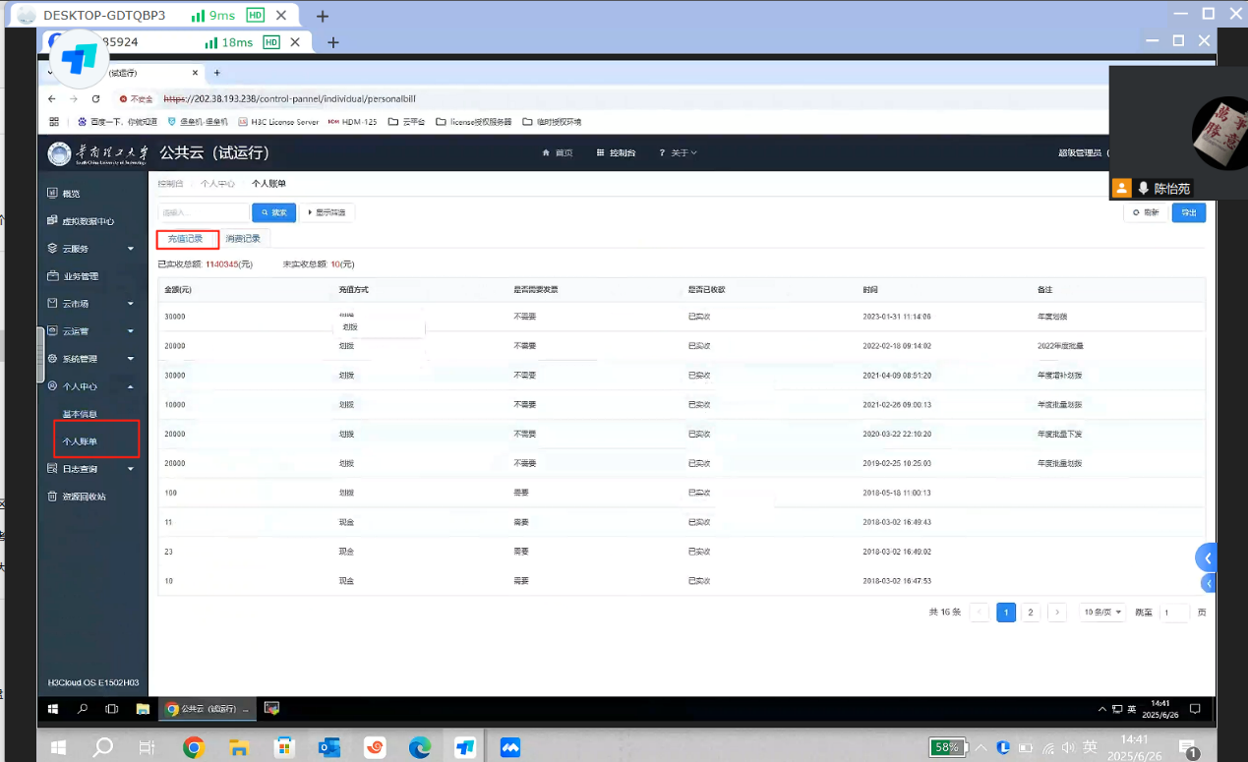
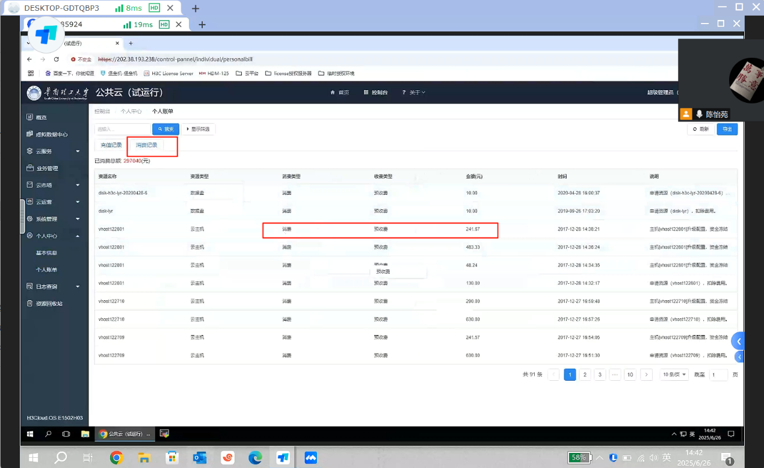

日志管理功能
包含资源操作日志和系统登录日志。

操作日志
重点提示资源到期提醒等内容。
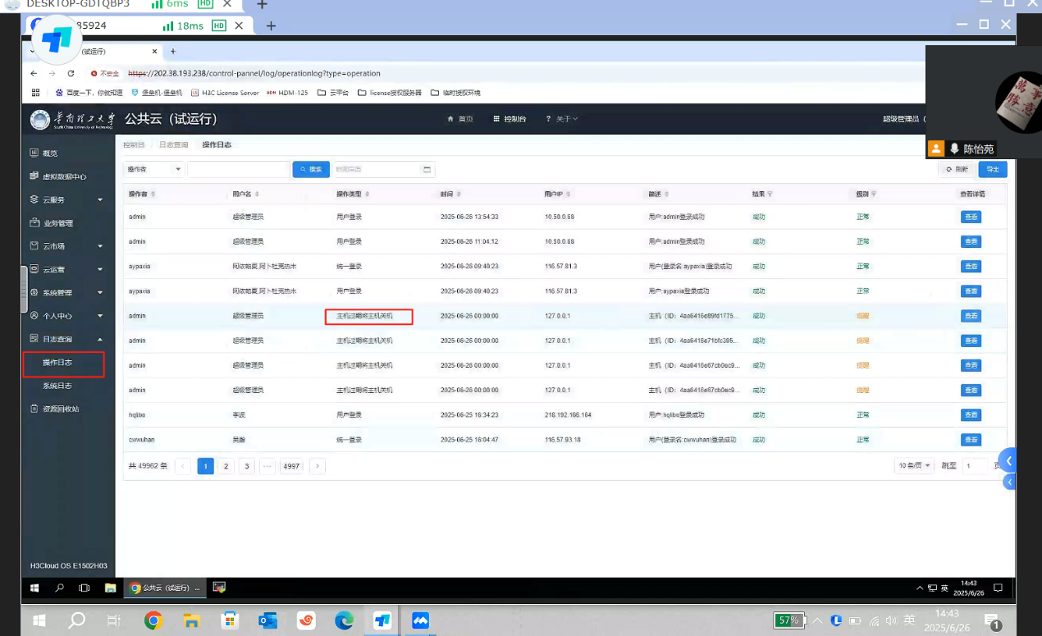

资源回收站功能
资源到期未申请续期的资源回放到回收站，强制给用户云主机资源关机，释放云主机的CPU、内存资源，但是数据盘的用户数据会保留，除非在回收站点击删除，会释放到期未续期的云硬盘数据。
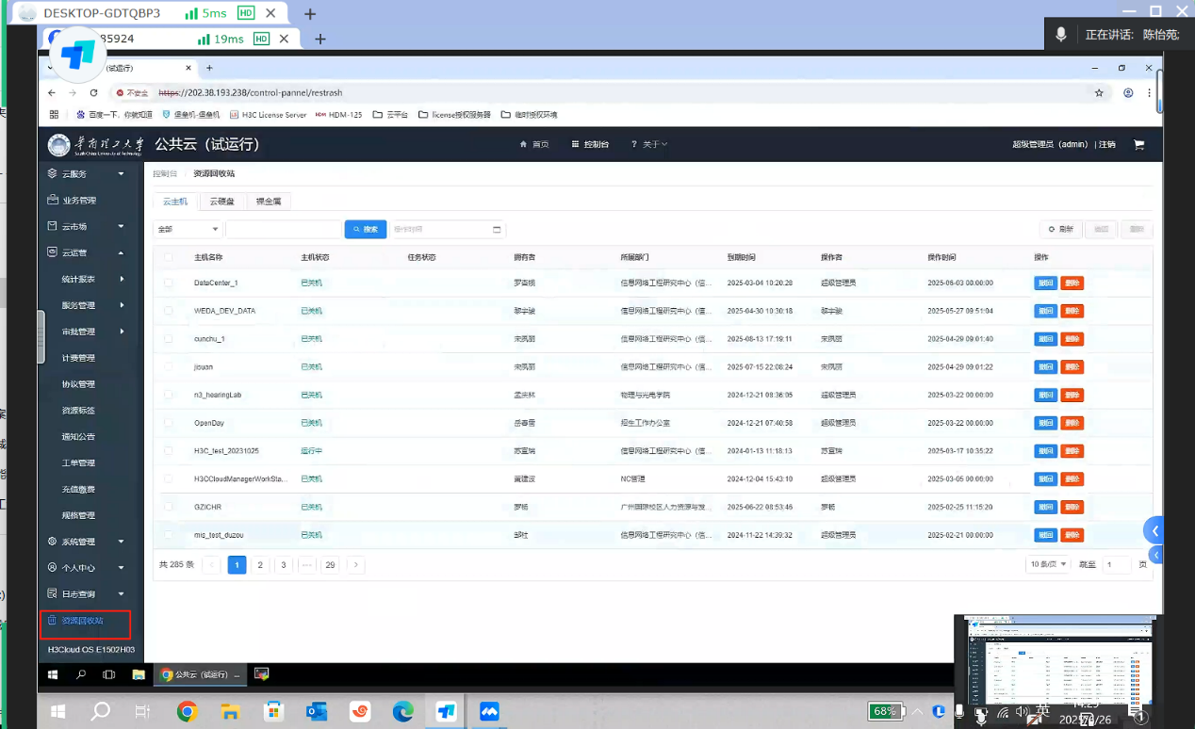

关于平台功能
包含操作手册、平台的版本信息。
